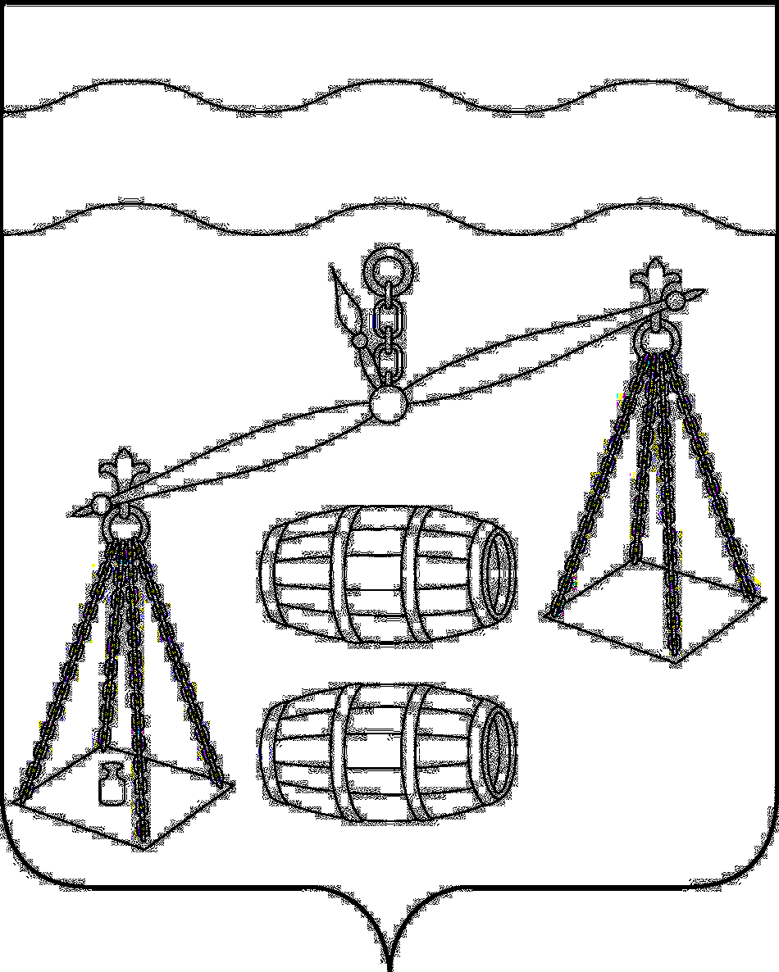

КАЛУЖСКАЯ ОБЛАСТЬ
СУХИНИЧСКИЙ РАЙОН
СЕЛЬСКАЯ ДУМА
СЕЛЬСКОГО ПОСЕЛЕНИЯ
«СЕЛО ФРОЛОВО»
РЕШЕНИЕ

от 29. 10.2021 года № 72

О порядке определения платы
за использование земельных участков,
находящихся в собственности сельского
поселения «Село Фролово», для
возведения гражданами гаражей,
являющихся некапитальными
сооружениями

В соответствии с подпунктом 3 пункта 2 статьи 39.36-1 Земельного кодекса Российской Федерации, Федеральным законом от 06 октября 2003 года № 131-ФЗ «Об общих принципах организации местного самоуправления в Российской Федерации», руководствуясь Уставом сельского поселения «Село Фролово», Сельская Дума сельского поселения «Село Фролово»
Р Е Ш И Л А:
- Установить, что размер платы за использование земельных участков, находящихся в собственности сельского поселения «Село Фролово», для возведения гражданами гаражей, являющихся некапитальными сооружениями, определяется в размере земельного налога, рассчитанного в отношении такого земельного участка пропорционально площади, занимаемой гаражом.
- Настоящее Решение вступает в силу после его официального обнародования.
- Контроль за исполнением настоящего Решения возложить на администрацию сельского поселения «Село Фролово».

Главасельского поселения
«Село Фролово» Л.Д. Лапшина

